江苏省仪征中学2022—2023学年度第二学期高一政治补充练习
第三课 把握世界的规律（联系观）
研制人：李 蓉、李妍敏 审核人：鞠恒君
班级： 姓名： 学号： 练习日期： 建议用时：
一、单选题
1．2022年1月7日，《“十四五”民用航空发展规划》(以下简称《(规划》)正式对外发布。此次《规划》编制工作力争统筹把握当前和长远，坚持量力而行、尽力而为、合理设定目标任务，进一步完善相关政策举措，努力为新时代民航强国建设转段进阶发挥好引领作用，可见，《规划》编制工作
①坚持联系的客观性，根据工作需要建立了新的联系
②把握联系的多样性,正确分析了事物发展的多种条件
③着眼于事物的整体性，遵循了系统内部结构的有序性
④既尊重客观实际，又重视发挥意识的主观能动性
A．①② B．①③ C．②④ D．③④
2．以美国为首的西方国家挑起俄乌冲突，又采取非常极端的手段对俄罗斯进行多达七轮的制裁，持续向乌克兰输送杀伤力越来越大的武器，妄图通过乌克兰战争削弱俄罗斯，但战争和制裁反噬西方国家、美国等国家出现了数十年来未见的高通货膨胀，并面临经济衰退的风险，社会危机不断加深。上述后果讽刺了以美国为首的一些西方国家
①否定一切、一厢情愿的想入非非 ②只见树木、不见森林的愚蠢做法
③不讲分寸、过犹不及的唯心主义 ④臆造联系、反受其害的可悲下场
A．①③ B．②③ C．①④ D．②④
3．元宇宙是整合多种新技术（5G、大数据、区块链等）而产生的新型虚实相融的互联网应用和社会形态，它既有现实世界的数字化复制物，也有虚拟世界的创造物，是一个与外部真实世界既紧密相连，又高度独立的平行空间。通过元宇宙我们足不出户便可以实现瞬间“位移”周游世界，也可以在虚拟空间以虚拟形象与客户、合作伙伴进行互动交流。元宇宙就好比是一个具身性的互联网，你不再是简单地去浏览内容，而是身处在内容之中。对此，理解正确的是
①元宇宙的出现是发挥主观能动性创新客观规律的结果
②多种新技术整合构成了互联网应用方式的变化和发展
③元宇宙中虚拟世界的发展将改变社会生活的本质
④虚实相融的元宇宙更加注重互联网应用的整体性
A．①③ B．①④ C．②③ D．②④
4．加快形成以国内大循环为主体、国内国际双循环相互促进的新发展格局，其核心要义不是“内外”，而是“循环”，只有打通生产、分配、流通、消费各个环节，才能增强经济发展的内生动力。其中蕴含的哲学道理是
①把握分析事物变化发展的条件谋求整体发展 ②重视整体功能对部分功能发挥的制约作用
③注重部分的有序性也能够引起整体功能最优化 ④整体功能总是大于局部功能之和
A．①② B．①③ C．②④ D．③④
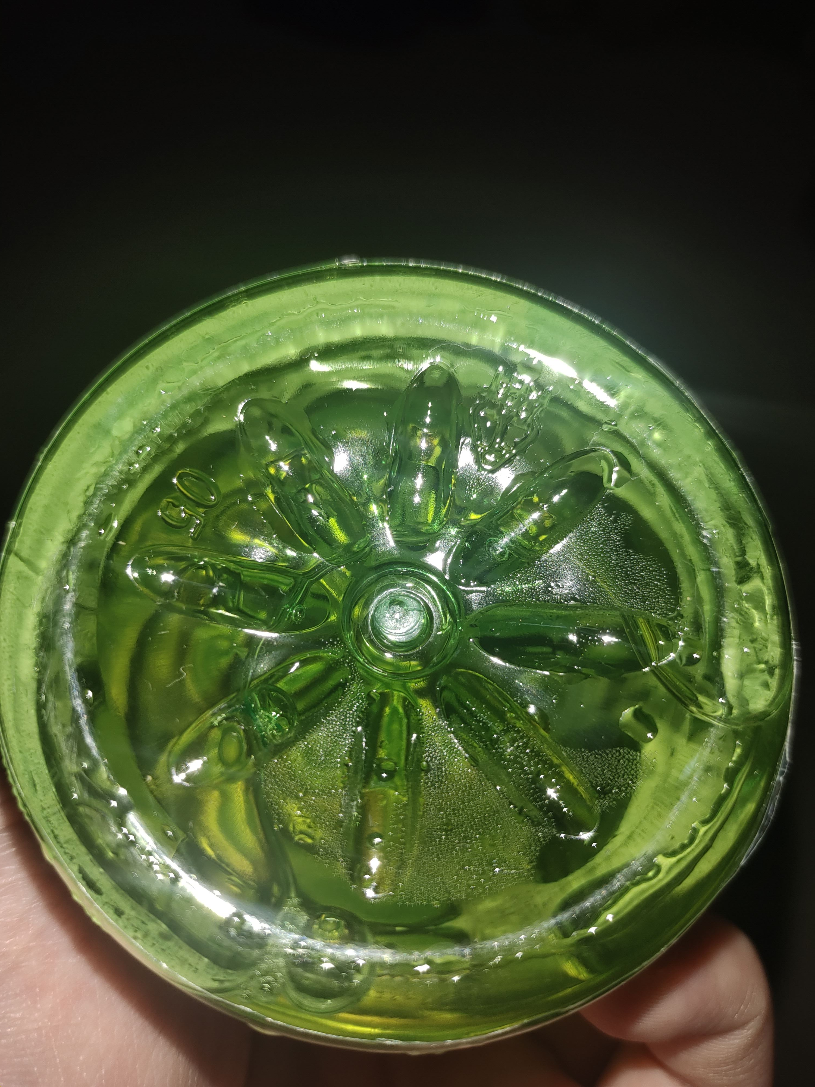
5．我们喝饮料的时候，如果细心观察饮料瓶底，就会发现其形状很像六瓣花形状。为何这样设计?主要原因是碳酸饮料在运输过程中经过晃动会促进碳酸分解，并产生大量的含有二氧化碳的气泡，会造成饮料气体体积加大，进而产生大的压力，存在瓶子损坏及爆炸的风险，而这种设计可以有效的分散压力，避免瓶子爆炸带来的风险，增加瓶子竖直摆放的稳定性等。这种设计表明
①事物的特性和规律具有受动性
②可以根据人的不同需要来改变事物的属性
③事物的特性和规律是人们建立新联系的依据
④通过重视和改变局部的发展推动整体的发展
A．①② B．①③ C．②④ D．③④
6．2022年2月20日闭幕的北京冬奥会，给世界留下了深刻的“绿色”印象。开幕式上以“微火”取代熊熊大火;首钢工业遗产化身“雪飞天”;三大赛区26座场馆实现100%绿色供电;国家速滑馆“冰丝带”成为全球首座采用二氧化碳跨临界直冷制冰系统的大道速滑馆……北京绿色冬奥会成功实践给世界的哲学启示是
①发挥主观能动性离不开尊重客观规律 ②应该充分认识和把握事物多样性联系
③立足部分，优化组合，实现最优目标 ④创新应基于自身的需要引领社会进步
A．①② B．①③ C．②④ D．③④
7．2021年10月，中国正式设立三江源、大熊猫、东北虎豹、海南热带雨林、武夷山等第一批国家公园，保护面积达23万平方公里，涵盖近30％的陆域国家重点保护野生动植物种类。设立国家公园，改变了过去属地管理下存在的多头管理、交叉重叠、权责不清的问题，有利于合理利用国土资源，有效维护生态环境。上述做法的正确性在于
①立足关键部分，充分发挥其对事物发展的决定作用
②创新体制机制，实现整体的功能大于部分功能之和
③树立系统观念，用综合思维方式来认识和处理问题
④克服封闭思想，实现系统中各个要素功能的最大化
A．①② B．①③ C．②③ D．③④
8．即使你住在离海岸几百英里的地方，你扔掉的塑料也会流入大海，一旦进入海洋，塑料的分解非常缓慢，最终会被分解成微塑料。如果海洋中充满塑料，为人类提供大量氧气的微藻会迅速消失，而且微塑料最终会因食物链而进入人体，威胁人类的生存。材料表明
①世界上没有一个事物是孤立存在的 ②世界上任何事物都是有条件的联系着
③人们可以根据固有联系建立新的联系 ④人类实践活动的多样性决定事物联系的多样性
A．①② B．①④ C．②③ D．③④
9．连续四年举办的中国国际进口博览会已成为全球盛会，它向世界昭示：要“拉手”而非“松手”，要“拆墙”而非“筑墙"，只有开放融通才能共同维护多边贸易体制，才能朝着构建人类命运共同体的目标迈进。进博会成功举办证明了
①根据自身需要建立的联系是人为事物的联系 ②要树立全局观念，实现整体最优目标
③事物的联系是普遍的、客观的 ④要立足关键部分，用中国发展推动世界发展
A．①③ B．①④ C．②③ D．②④
10．我国目前还有很多偏远村落快递未进村，农产品难出村，消费品难进村，乡村物流堵在了“最后一公里”，乡村振兴呼唤快递力量。为此，国务院办公厅印发的《关于加快农村寄递物流体系建设的意见》提出，到2025年实现乡乡有网点、村村有服务。从哲学上看
①物流与乡村振兴之间的联系具有“人化”特点，是主观的
②“最后一公里”制约了农村寄递物流体系的整体功能
③人们自身的需要是建立农村寄递物流体系的基础和前提
④要立足全局，打通“最后一公里”，服务乡村振兴
A．①② B．①③ C．②④ D．③④
11．2021年是全面依法治国工作的“落实年”，围绕贯彻落实习近平法治思想和中央全面依法治国工作会议精神这一主线，全面依法治国顶层设计更加科学严谨，法治国家、法治政府、法治社会一体建设迈上新台阶。其中蕴含的哲学道理是
①运用综合思维方式处理问题有利于提高实践水平 ②改造世界要善于把握事物存在和发展的各种条件
③掌握系统优化的方法要着眼于事物的各个部分 ④诸多要素功能的相加促进系统功能实现优化
A．①② B．①③ C．②④ D．③④
12．供热行业是保障民生的重要行业,但如今正面临低碳环保等挑战。国家电投集团东方新能源股份有限公司联合百度智能云打造“数字城市热网”,通过物联网、人工智能等先进技术,实现了降本增效、低碳可持续发展。这表明
①通过实践活动建立起来的人为事物的联系是客观的 ②要善于分析和把握事物存在和发展的各种条件
③改变固有联系,调整原有联系,就能建立新的联系 ④把握联系多样性对认识世界和改造世界有重要意义
A．①② B．①③ C．②④ D．③④

二、主观题
13. 阅读材料，完成下列要求。
2022年北京冬奥会会徽“冬梦”（左图）、冬残奥会会徽“飞跃”（右图）如下图所示：
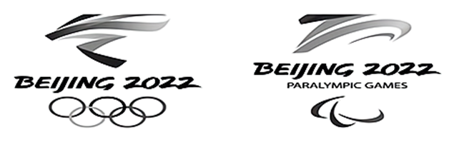
“冬梦”会徽以汉字“冬”为灵感来源，运用中国书法的艺术形态，将厚重的东方文化底蕴与国际化的现代风格融为一体，呈现出新时代的中国新形象、新梦想，传递出新时代中国为办好北京冬奥会，圆冬奥之梦，实现“三亿人参与冰雪运动”目标，圆体育强国之梦、推动世界冰雪运动发展，为国际奥林匹克运动作出新贡献的不懈努力和追求。
“飞跃”会徽设计，秉承展现举办地文化、体现以运动员为中心的理念，将中国书法艺术与冬残奥会体育运动特征结合起来。上半部分线条刚劲曲折，下半部分柔美圆满，寓意运动员经过顽强拼搏、历经坎坷最终达到目标获得圆满成功。会徽展现了运动员不断飞跃、超越自我、奋力拼搏、激励世界的冬残奥精神。
2022年北京冬奥会和冬残奥会会徽“冬梦”“飞跃”，以自信的方式告诉世界：中国人要梦圆冬奥、放飞理想，为奥林匹克和世界冰雪运动发展贡献自己的热情和智慧。
结合材料，运用联系的多样性知识说明“冬梦”“飞跃”会徽设计成功给我们的启示。（4分）

14. 阅读材料,回答下列问题。
为进一步促进经济社会全面绿色转型，几年来，浙江省尊重经济发展、生态保护和低碳发展规律，实事求是、循序渐进地推进低碳实践。2021 年6月，浙江省在全国率先出台《浙江省碳达峰碳中和科技创新行动方案》，方案指出要全省一盘棋，坚决遏制高耗能、高污染项目盲目发展；坚持系统观念，处理好发展和减排、整体和局部、短期和中长期的关系，在全省层面予以统筹；立足于浙江省区位优势和省内城市群，优化产业布局，调整产业结构，壮大产业集群，促进高质量发展。
浙江省在推进产业结构转型升级，能源消费结构低碳化取得了引人瞩目的成绩。但与此同时，在碳中和技术研发，碳交易市场建设等方面，与发达经济体还存在较大差距。
结合材料，分析浙江省做好碳达峰碳中和工作是如何运用系统优化的方法的。（8分）

